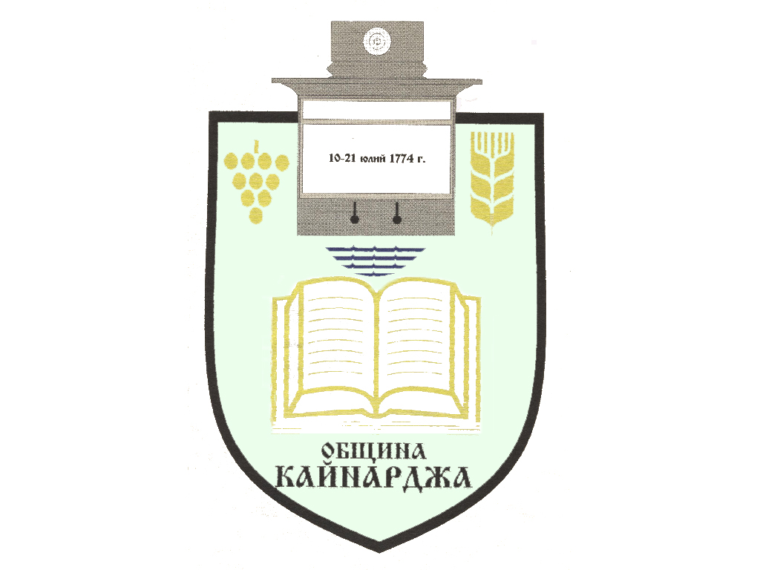

ОБЩИНСКИ СЪВЕТ-КАЙНАРДЖА

MUNICIPAL COUNCIL-KAYNARDZHA

Ул.”Димитър Дончев” 2 086798/356, факс 086798 / 461
7550 с.Кайнарджа, обл.Силистра e-mail:obs_kaynardja@abv.bg

До ……………………………………………………………
Гр./с./………………………………………………………
обл.Силистра
ПОКАНА № 45
На основание чл.23, ал.4, т.1 от ЗМСМА във връзка с чл.16, ал.1, т.1 от Правилника за организацията и дейността на Общински съвет Кайнарджа
С В И К В А М
извънредно заседание на Общински съвет Кайнарджа
на 12.10.2022 г./ сряда / от 09.00 часа в заседателната зала на общината при следния

ДНЕВЕН РЕД:

- Определяне на представител на община Кайнарджа в 12-тото общо събрание на Европейската мрежа МЕСТА НА МИРА.
Внася: Кмета на общината
- Определяне на правомощията на представителя на Община Кайнарджа в общото събрание на европейската мрежа МЕСТА НА МИРА.
Внася: Кмета на общината
- Даване на съгласие за участие в европейски проекти на Европейската мрежа МЕСТА НА МИРА за кандидатстване към програми за Европейско финансиране и определяне на максимален размер за собствено финансово участие в тези проекти.
Внася: Кмета на общината

В съответствие с чл.36, т.1 от ЗМСМА Ви каня да присъствате на заседанието на Общинския съвет.

Председател:
/ Ивайло Петков /

